Escola Secundária Severim de Faria
Biologia e Geologia 10.º Ano Ano Lectivo 2010/2011

Nome: __________________________________________ nº___ Turma ___ Data: __/__/__

Unidade II: Distribuição de Matéria
Subunidade 1: O transporte nas plantas

Actividade 1
Avaliação Diagnóstica
Objectivo: Identificar estratégias de obtenção de matéria pelos seres autotróficos.

Como chega a matéria às células?
As plantas são organismos _____________ que dependem do meio onde se encontram, uma vez que dele retiram não só a ________, a _______, e o _________ ___ ___________ necessários à fotossíntese, como também retiram do solo outras substâncias ____________ essenciais ao seu desenvolvimento. A solução constituída de água e nutrientes inorgânicos, que se desloca das raízes até às folhas é chamada _______ _______. Os compostos ___________ que nutrem a planta são produzidas principalmente nas folhas, por meio do processo de ______________. A solução de substâncias orgânicas derivadas desse processo é chamada _______ __________.

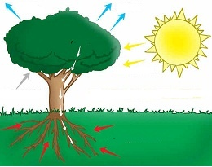
Figura 1- Representação esquemática simplificada, da obtenção e distribuição de matérias pelos seres autotróficos.

